***Sažetak***

U prvoj vježbi napravit ćemo sve što je potrebno da bi došli do početne „Hello World“ aplikacije. To obuhvaća instalaciju razvojnog okruženja, određene postavke razvojnog okruženja i samog računala te podešavanje emulatora.

**Instalacija razvojnog okruženja**

* Preuzeti Visual Studio 2019 Community s linka <https://visualstudio.microsoft.com/>
* U installeru odabrati Universal Windows Platform development i Mobile development with .NET (prikazano na slici ispod)

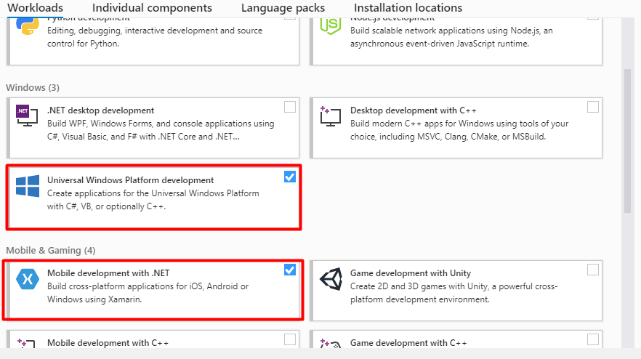

**Kreiranje novog projekta**

* Create a new project> Mobile App (Xamarin.Forms)>Popuniti ime projekta i odabrati lokaciju spremanja>Odabrati „Blank“ template te Android i Windows platformu

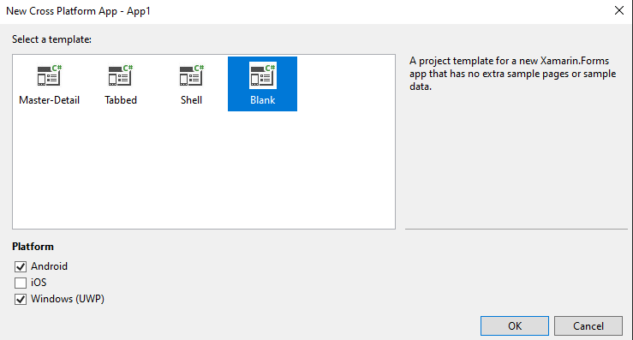

**Podešavanje razvojnog okruženja**

* Uključivanje developer moda u Windows postavkama (prikazano na slici ispod)

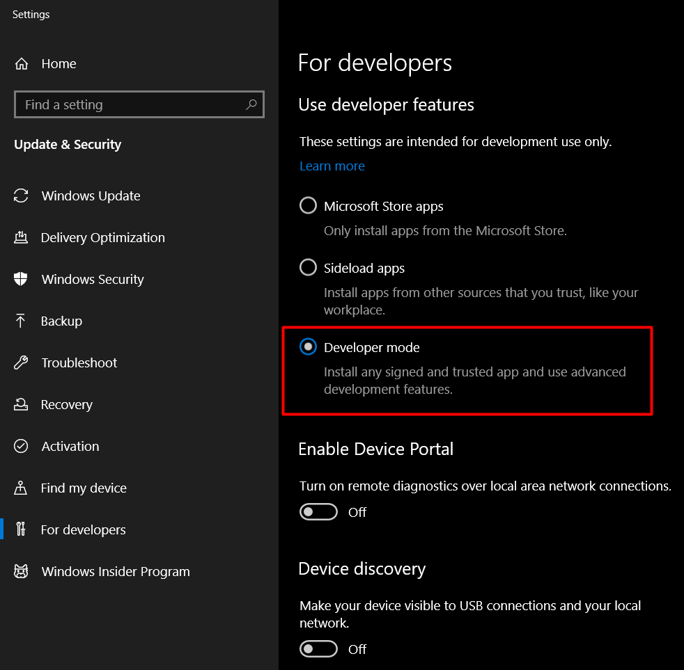

* Uključivanje Hyper-V funkcionalnosti u Windows funkcionalnostima (dostupno u Control Panel>Programs and Features>Turn Windows features on or off)

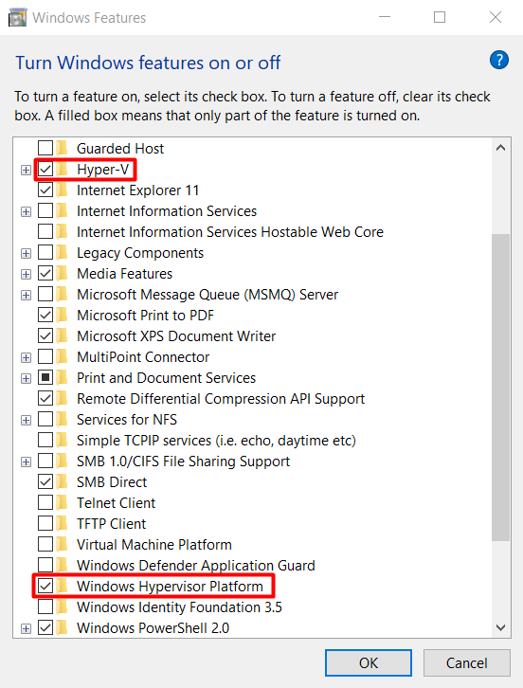

* Za dodavanje emulatora u Visual Studiu kliknemo na Tools>Android>Android Device Manager i zatim New
* Odaberemo željeni uređaj i kliknemo na Create (prikazano na slici ispod)

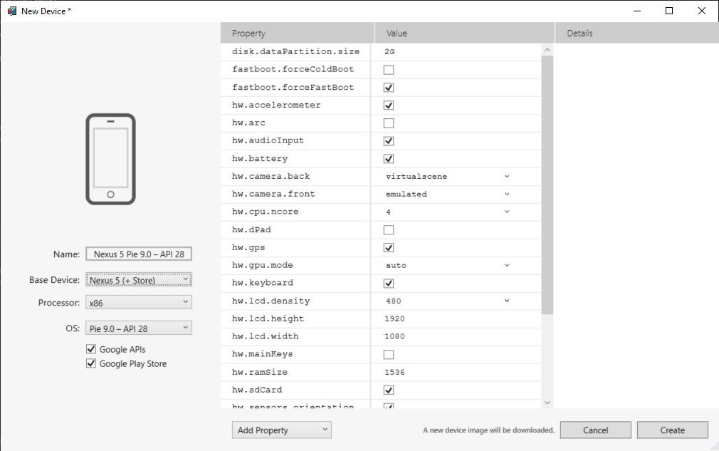

**Hello World**

Slika ispod prikazuje Solution Explorer našeg projekta.

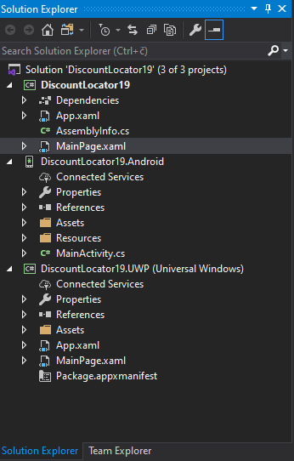

U MainPage.xaml iz DiscountLocator19 u Label Text upišemo „Hello World“ i dobili smo početnu Hello World aplikaciju koju možemo pokrenuti u emulatoru.

